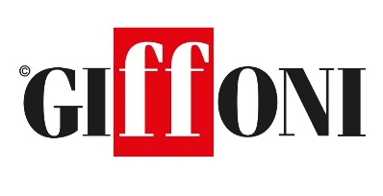

#GIFFONI2022 SI AVVICINA: SELEZIONATI 4500 GIURATI

Con la scadenza delle iscrizioni dello scorso 31 marzo, si sono svolti i sorteggi per le sezioni Generator +13, +16 e +18 di #Giffoni2022. Sono circa 4500 i ragazzi e le ragazze selezionati e pronti a vivere il Festival, in programma dal 21 al 30 luglio, compresi gli Elements +3, +6 e +10 che hanno già avuto conferma di partecipazione. Il numero dei juror non è ancora definitivo perché sono in corso le adesioni di alcuni gruppi esteri. Saranno, infatti, 39 le nazioni dalle quali giungeranno giovani in presenza a Giffoni.
Per la sezione IMPACT!, nelle prossime settimane verrà lanciata la call dalla quale verranno selezionati 300 giovani Under 30.
Confermata Parental Experience, rassegna riservata ai genitori dei giurati e che vedrà coinvolte, ogni giorno, 500 persone.
Nelle prossime ore, tutti coloro che hanno presentato la propria candidatura riceveranno una mail con l’esito del sorteggio. I selezionati dovranno completare l’iscrizione, inviando la documentazione richiesta.
Chi non è stato estratto non dovrà scoraggiarsi. Sono già pronte le liste di attesa, stabilite in ordine di sorteggio, per eventuali rinunce. Porte aperte anche per tutti quelli che non entreranno in giuria e per il pubblico che con tanto affetto segue Giffoni. Dal 21 al 30 luglio, sono in programma tante attività: incontri con talent nazionali e internazionali, dieci anteprime tra le più importanti della stagione cinematografica, street fest e laboratori interattivi per coinvolgere bambini, bambine, genitori e nonni, rassegne cinematografiche, dieci concerti dei più importanti nomi della musica italiana e tante altre attività che faranno di #Giffoni2022 un’edizione speciale, rinnovata e finalmente senza più particolari restrizioni.
Per info: www.giffonifilmfestival.it

Ufficio Comunicazione Giffoni Opportunity
Web: www.giffonifilmfestival.it
Facebook: https://www.facebook.com/GiffoniExperience/
Instagram: https://www.instagram.com/giffoni_experience/?hl=it
Twitter: https://twitter.com/giffonifilmfest

